网络服务应用配置主观题（网工）
第1题（案例题）：
某企业需要构建DNS服务器来完成域名的解析，目前企业有两台服务器，两台服务器的计算机名分别是DC与RRAS，企业要求DC作为企业的域控制器，RRAS作为企业的DNS服务器，企业向运营商申请的域名是XS.COM，需要通过RRAS DNS服务器完成域名的解析。DC与RRAS的IP分别是192.168.10.100、192.168.10.200，已配置好。请根据企事业需要，配置好相关环境，并完成域控制器与DNS服务器的配置。
（1）在RRAS控制面板中通添加/删除WINDOWS组件里已添加DNS服务，同时在管理工具中打开DNS服务，在正向区域查找中新建区域，请根据图中的类型选择区域类型（）
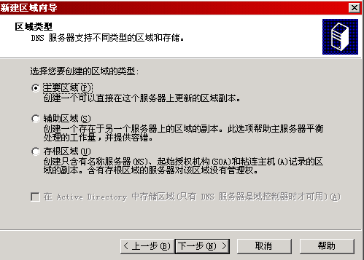
A．主要区域 B。辅助区域 C。存根区域
（2）新建区域，并取名为XS.COM后，需要由主机负责解析该区域名称，请根据下图提示选择对应选项。
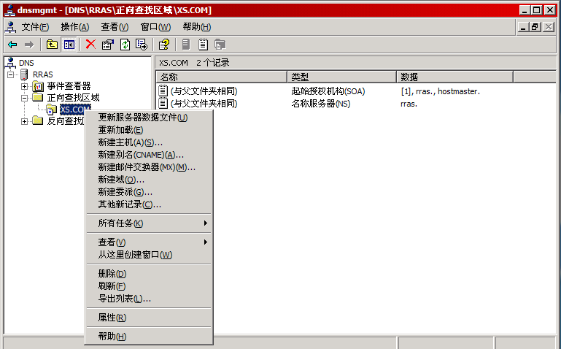
A．新建主机 B．新建别名C 新建域. D.其他记录
（3）DNS的名称服务器（NS）负责该区域下有多少台DNS服务器解析该域名，请根据下图完善NS名称服务器记录的配置，需要在服务器完全合格的域名中输入（）进行解析。
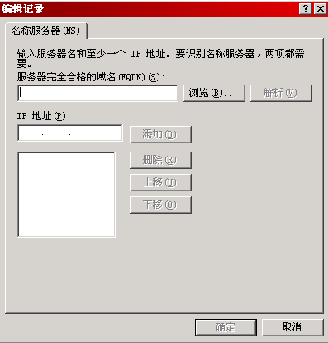
（4）DNS的SOA记录是指谁是负责解析该域名的主DNS服务器，请根据下图完善主服务器中要输入的配置（）。
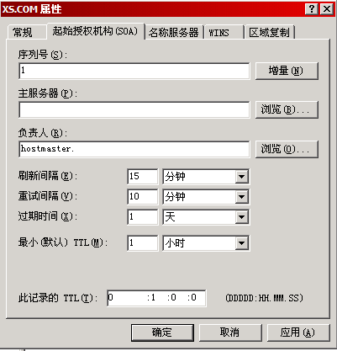
（5）将DC升级为域控制器，需要在windows2003 的运行当中输入的配置命令是（）
A．NSLOOKUP B． DCPROMO C.CMD .D.IPCONFIG

第2题（案例题）：
阅读以下说明，回答问题1至问题4，将答案填入答题纸对应的解答栏内。
【说明】
某企业内部有Web、DHCP、DNS服务器，服务器区域处于192.168.10.0/24网络ID下。除此之外企业的内部主机节点处于192.168.1.0/24的网络。具体网络结构如图3-1所示。
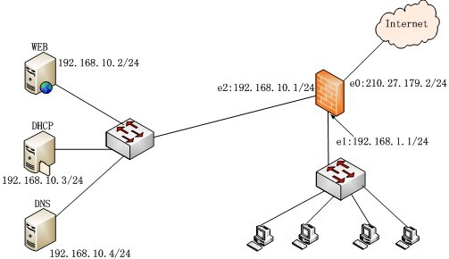
图3-1
根据图3-1，在该企业服务器区域有一台服务器，根据网络拓扑配置其网卡参数，如图3-2.
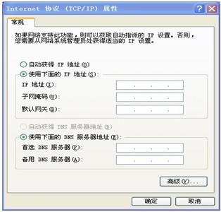
图3-2
网卡1：连接电子阅览室内网，IP地址：（1）， 子网掩码（2）， 网关（3）， DNS：（4）。

【问题2】（4分）
在Web服务器上，打开其属性选项，进入相应选项卡如图3-3，3-4，3-5所示和窗口。

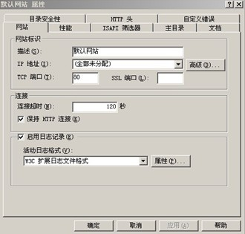
图3-3
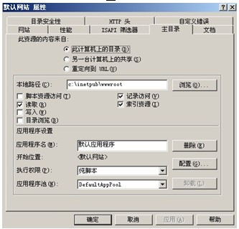
图3-4
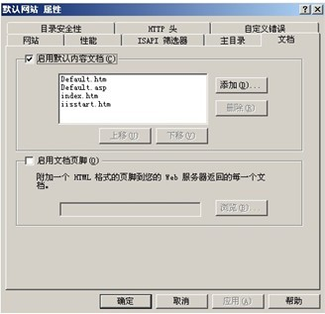
图3-5
在图3-3所示的对话框，IP地址文本框应该填入“（5 ）”。根据图3-4的配置，web服务器的网站根目录是“（ 6 ）”。该web服务器的首页文件名为index.asp，结合3-5，应该如何操作？

【问题3】（6分）
1、如图3-1所示，DHCP服务器IP地址为192.168.10.3/24，企业内还有主机节点隶属于192.168.1.0/24网络，亦即DHCP服务器和主机节点不在同一逻辑网络。DHCP服务器以否给不同网络的客户端提供DHCP服务，如果能，应该采用什么技术？

2、网络中除了DHCP服务器，还有web、DNS服务器，若要实现web、DNS服务器固定使用图3-1中的IP地址，在DHCP服务器上要如何设置。

【问题4】（6分）
在图3-1中，有一台PIX防火墙设备，该设备采用三向外围结构，分别利用e0、e1、e2口连接因特网、企业内网、企业服务器区域。请完成PIX防火墙配置命令。
PIX525（config）# nameif ethernet0 outside security 0 ( 7 )
PIX525（config）# nameif ethernet1 ( 8 ) ( 9 )
配置e1名称为inside ，其优先级为100
PIX525（config）# nameif ethernet2 ( 10 ) ( 11 )
配置e2名称为dmz ，其优先级为50
Pix525 (config ) # ip address DMZ 192.168.0.1 255.255.255.0
Pix525 (config ) # ip address inside ( 12 )配置inside接口IP地址。
………………………………

第3题（案例题）：
企业随着业务发展的需要，要求构建自己的DNS服务器，现企业有三台主机，分别是DC、RRAS、CLIENT，DC是域控制器，IP地址是192.168.100.100，RRAS是DNS服务器，IP是192.168.100.200，CLIENT的IP是192.168.100.222，要企业要求将邮件服务器配置在DC域控制器上，（域名是csmzxy.com），并通过RRAS的DNS服务器上完成邮件服务器的相关配置。配置完成后，配置完成后，要求在CLIENT上发送一封邮件，RRAS能收到该邮件，请完善DNS服务器中邮件服务器的配置。
1、在DC服务器中添加邮件服务器的相关组件后，请根据下列图形完成配置步骤。
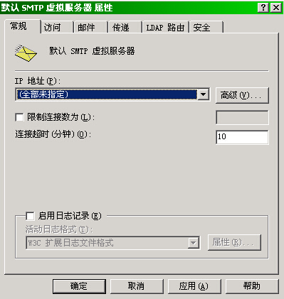
上图中的IP地址如何输入（1）2分。
2、下图中DC邮件服务器的添加域名（2）。2分
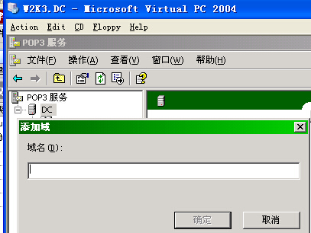
3、CLIENT通过jw1@csmzxy.com邮箱发送邮件给RRAS的jw2@csmzxy.com邮箱，因此在DC邮件服务器对应的发送和接收邮箱名是（3） 4 分。
4、邮件服务器配置完成后，邮件客户端也需要完成相关配置才能收发邮件，下面将在CLIENT主机上来完成邮件客户端的配置，该主机设置的邮箱地址是（4）（3分）。
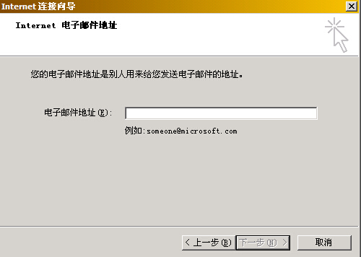
5、邮箱设置完成后，下图中的接收和发送邮件服务器如何设置（5）4 分。（注意邮件服务器不能输入IP地址）。
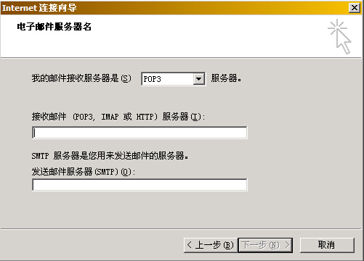
在下图中输入jw1@csmzxy.com的邮箱及密码后，就可以发送邮件。如图是CLIENT主机成功发送邮件给RRAS机器。
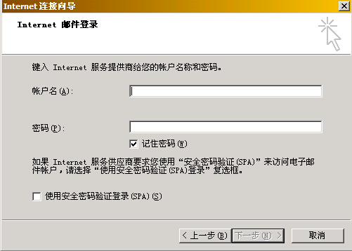
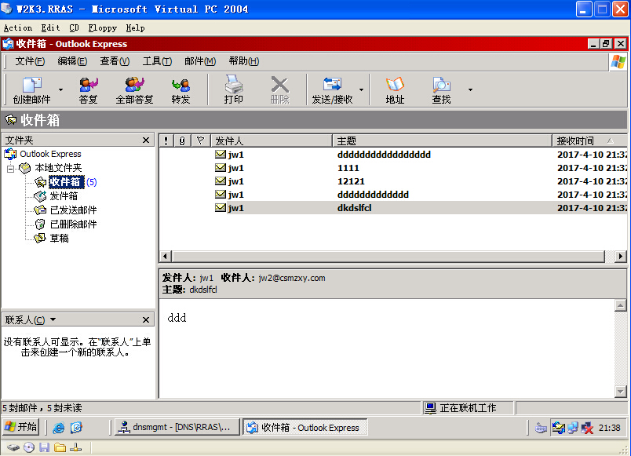
第4题（案例题）：
阅读以下关于Linux系统中域名系统（DNS）的说明，回答问题1至问题4。
【说明】
DNS是一种TCP/IP 的标准服务，负责IP地址和域名之间的转换。在Linux系统中，DNS可以由BIND（Berkeley Internet Name Domain）软件来实现。
【问题1】（每空1.5分，共6分）
DNS服务器可以管理一个域，也可以管理多个域。域名服务器可以分成转发域名服务器、缓存域名服务器、（1）和（2）等类型，将域名转换为IP地址的过程称为（3），将IP地址转换为域名的过程称为（4）。
【问题在于】（每空2分，共4分）
管理员可以在命令行终端下，通过（5）命令启动DNS服务；通过（6）命令停止DNS服务。
（5）、（6）备选答案：
A. /ect/inin.d /named start
B /ect/inin.d /dns up
C /ect/inin.d /named stop
D /ect/inin.d /dns down
【问题3】（每空1分，共3分）
请在（7）-（9）处填写恰当的内容。
在Linux系统中配置域名服务器，该服务器上文件named.com 的部分内容如下：
Options {
Directory ‘/var/named’:
};
Zone ‘.’{
Type hine;
File’named’;
}
Zone ‘localhost’ IN {
File “localhost.zone”
Allow-update{none;};
};
Zone ‘0.0.127.in—addr.arpa’ {
Type master
File’named.local’;
};
Zone’test.com’{
Type (____7____);
File’test.com’;
Zone’40.35.222.in-addr.arpa’{
Type master,
File’40.35.222’;
};
Include “/etc/rndC.key”;
填写文件中空（7）处缺省的内容。
该服务器是域test.com 的主域名服务器，该域对应的网络地址是（8），正向域名转换数据文件存放在（9）目录中。
【问题4】（共2分）
希赛公司内部网的DNS服务器发生故障，如不改变客户原有设置，该网用户是否可以访问网络上的资源？如果可以，需要什么条件？如果不可以，请说明原因。

第5题（案例题）：2012年下半年 试题二
阅读以下说明，回答问题1至问题4，将解答填入答题纸对应的解答栏内
【说明】
某公司搭建了一个小型局域网，网络中配置一台Linux服务器作为公司内部文件服务器和Internet接入服务器，该网络结构如图2-1所示。
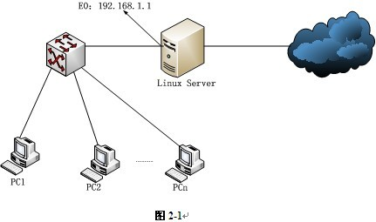
【问题1】 （5分）
Linux的文件传输服务是通过vsftpd提供的，该服务使用的应用层协议是（1)协议，传输层协议是（2) 协议，默认的传输层端口号为（3) 。
vsftpd服务可以通过命令行启动或停止，启动该服务的命令是（4),停止该服务的命令是（5)。
【问题2】（5分）
vsftpd程序主配置文件的文件名是 （6) 。若当前配置内容如下所示，请给出对应配置项和配置值的含义。
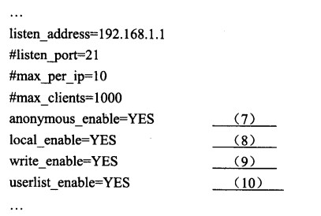

【问题3】 （2分）
为了使因特网上的用户也可以访问vsftpd提供的文件传输服务，可以通过简单的修改上述主配置文件实现，修改的方法是（11）。
【问题4】（ 3分）
由于Linux服务器的配置较低，希望限制同时使用FTP服务的并发用户数为10,每个用户使用FTP服务时可以建立的连接数为5,可以通过简单的修改上述主配置文件实现，修改的方法是 （12）。

